ГЛАВНАЯ / БИБЛИОТЕКА НАУЧНЫХ СТАТЕЙ / АВОК №2'2017 / МИКРОКЛИМАТ В ПОМЕЩЕНИЯХ

Чем дышат храмы
В. А. Хрошин, исполнительный директор компании ООО «ПП Благовест-С+»
Система вентиляции – важная и неотъемлемая часть любого храмового сооружения. От правильной организации вентиляции зависит не только комфортность посещения храма прихожанами, но и сохранность настенной живописи, икон, штукатурки и долговечность стен и самого здания в целом. Система вентиляции должна справляться со своей работой, иначе присутствующие в храме будут падать в обморок от духоты, задыхаться от жары или мерзнуть от холода, стены отсыреют и покроются копотью и плесенью, штукатурка высохнет и потрескается, храм будет разрушаться. Так, до наших дней хорошо сохранились только те древние православные постройки, которые обладают эффективной системой естественной вентиляции, но и ее в большинстве случаев бывает недостаточно, чтобы обеспечить сохранность предметов интерьера и настенной живописи и создать оптимальный микроклимат для посетителей.
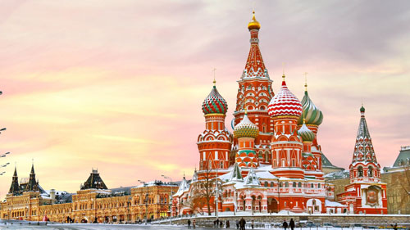
Поэтому эффективная вентиляция – это главная задача, стоящая перед архитекторами и проектировщиками храмовых зданий. Сложности в ее решении вызваны спецификой архитектуры и эксплуатации храмов:
- Скопление людей в помещении храма вызывает повышение температуры и влажности, на стенах и потолке образуются плесень и грибок, повреждающие настенную живопись, фрески, иконы и само здание. Сохранность можно обеспечить только в определенных диапазонах температуры и влажности.
- Стремящаяся вверх архитектура и сложная внут-ренняя структура религиозных зданий затрудняют вентиляцию и отопление.
- Сажа и копоть от свечей и лампад повреждают элементы внутренней отделки храма и штукатурку.
В современных условиях естественная вентиляция продолжает применяться даже при строительстве новых зданий в целях экономии затрат на электроэнергию в комплексе с современными системами вентиляции, отопления и кондиционирования воздуха. При реконструкции старых храмов этот метод используется для того, чтобы вмешательство во внутренний интерьер было минимальным.
Примером реализации естественной вентиляции является Пантеон, построенный в 126 году н. э. в Риме. Его высота 42 метра, в куполе находится девятиметровое отверстие для освещения и вентиляции.
Существуют и современные храмы, использующие только естественную вентиляцию, в частности храм Лотоса в Индии, построенный в 1986 году в Нью-Дели. Здание высотой около 40 метров имеет вид распускающегося цветка лотоса и может вместить одновременно 300 человек.
Разогретый отработанный воздух выходит в отверстия купола храма, а воздух с улицы, проходя через систему из девяти бассейнов, поступает через двери, проходы и вентиляционные отверстия в нижней части здания.
Преимуществом естественной вентиляции являются экономичность и практичность: грамотно рассчитанная система не требует дорогостоящего оборудования, не нуждается в обслуживании и не расходует энергию.
В моменты пиковой посещаемости храма естественная вентиляция зачастую не справляется со своей задачей. Кроме этого недостатка следует отметить ее зависимость от климатической зоны расположения здания: в странах с холодным климатом помещение храма нуждается в отоплении, с влажным климатом – в осушении воздуха. Как решались проблемы с отоплением, можно увидеть на примере русских православных храмов. Окна церквей, как и двери, были маленькими и узкими, располагались высоко, под крышей здания. Внутреннее пространство разделялось на ограниченные зоны. Многие храмы, построенные до XVIII века, были неотапливаемые. Поэтому зимой службы и обряды проходили в небольших, отапливаемых церквях, а большие отдельно стоящие церкви и храмы на этот период закрывались.
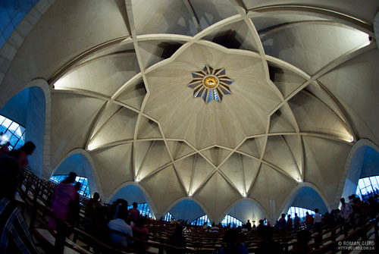
Рисунок 1.
Купол храма Лотоса (Индия)
Если церковь или собор имели в своем составе теплые, отапливаемые помещения, то они продолжали работать и зимой: теплый воздух из этих помещений, проходя через двери, ограниченно обогревал и их. В холодные зимы это не всегда помогало, поэтому для сохранения тепла высоту внутренних сводов на нижних уровнях зданий стали уменьшать как в уже существующих, так и в новых зданиях. Начиная с XIV века первый этаж с заниженным потолком – подклет, который легче отапливать, становится обязательным элементом церковной архитектуры.
Элементы внутреннего убранства – иконы и настенная живопись – нуждаются в особом климатическом режиме, особенно если это объекты культурного наследия и памятники архитектуры.
Существуют нормы и требования, которые должны соблюдаться при проектировании систем отопления, вентиляции и кондиционирования воздуха в новых храмах и при реконструкции старых с учетом особенностей зданий. Стандарт АВОК-2–2004 «Храмы православные. Отопление, вентиляция, кондиционирование воздуха» и СНиП 41-01–2003 «Отопление, вентиляция и кондиционирование» предусматривают четкий диапазон температур, влажности и подвижности воздуха в зависимости от времени года и зоны храмового помещения.
Период года | Помещение | Допустимые параметры  внутреннего воздуха
 |  | температура t_{в}, ⁰C | влажность φ_{в}, % | подвижность  v_{в}, м/с
Холодный и переходный | Центральная часть храма | 12 - 16 | 30 - 55 | 0,2
 | Алтарь | 14 - 18 | 30 - 55 | 0,1
 | Ризница, диаконский придел | 14 - 18 | 30 - 55 | 0,2
 | Крещальня | 22 - 25 | 30 - 60 | 0,15
Теплый | Все помещения | 28 | 75 | 0,3

Соблюдение этих норм позволяет обеспечить сохранность исторических ценностей в храмах-музеях и комфортность посещения действующих храмов верующими. При помощи одной только естественной вентиляции добиться этого практически невозможно. Современное решение этого вопроса – оснастить храм приточно-вытяжной вентиляцией, системами кондиционирования, отопления.
Посещение храма происходит неравномерно. В соответствии с требованиями стандарта АВОК-2–2004 тепловой баланс и воздухообмен центральной части храма рассчитываются для условий максимального заполнения храма прихожанами (100 % от расчетной вместимости).
Для составления проекта системы автоматики и настройки регулирующих элементов систем ОВК расчет производится для следующих условий заполняемости храма:
- при отсутствии прихожан в храме;
- при минимальном заполнении храма прихожанами (10 % от расчетной вместимости);
- при среднем заполнении храма прихожанами (50 % от расчетной вместимости).
Гигрорегулируемые системы вентиляции удерживают уровень влажности в заданном диапазоне, автоматически регулируя подачу воздуха. Воздух поступает через стеновые или оконные клапаны, удаляется через вытяжные решетки и центральные вытяжные вентиляторы. Храмы с несколькими приделами оборудуются центральной системой приточной вентиляции с отдельными зональными подогревателями в каждом приделе. Для отопления храмов возможно применять системы водяного, воздушного, электрического, печного отопления, а также другие системы, удовлетворяющие требованиям СНиП 41–01 и стандарта АВОК-2–2004.
Если естественная вентиляция храма нуждается только в небольшой модернизации или необходимо минимизировать расходы – используют статические и статодинамические дефлекторы с осевыми вентиляторами низкого давления, которые автоматически включаются при повышении температуры.
Архитектура сохранившихся храмов и соборов, структура их внутренних помещений и условия эксплуатации разнообразны и могут существенно отличаться, поэтому проектирование систем ОВК происходит индивидуально для каждого храма и проводится после детального обследования конструктивных особенностей зданий, изучения их температурно-влажностного режима. Резкое изменение уровня влажности, например, после установки системы принудительной вентиляции опасно для настенных росписей и иконостаса, потому что может привести к растрескиванию штукатурки, краски на иконах, стенах, поэтому перевод храма из неотапливаемого режима в отапливаемый производится постепенно – в течение 2–3 лет.
По возможности все оборудование должно быть скрыто от глаз прихожан как вне помещения, так и внутри него. Для этого обычно используются декораторские приемы, специальное оборудование и технологии скрытого монтажа.
Профессиональный подход специалистов отрасли ОВК позволяет добиться точного соблюдения норм и требований, обеспечить максимальную эффективность вентиляции, отопления и кондиционирования, сохранить памятники архитектуры, исторические ценности и обеспечить комфортность посещения храмов посетителями.

Литература
- Стандарт АВОК-2–2004 «Храмы православные. Отопление, вентиляция, кондиционирование воздуха». – М.: АВОК-ПРЕСС, 2004.
- Харитонов В. П. Естественная вентиляция с побуждением // АВОК. – № 3. – 2006.
- Православные храмы. Православные храмы и комплексы: пособие по проектированию и строительству (к СП 31–103–99). – М., 2003. Т. 2.
- Микроклимат церковных зданий. Основы нормализации температурно-влажностного режима памятников культовой архитектуры. – М.: Изд. ГосНИИР, 2000.
- СП 60.13330.2012 «Отопление, вентиляция и кондиционирование воздуха. Актуализированная редакция СНиП 41–01–2003». – М., 2003.

